新瑞鹏集团2021届春季校园招聘简章
- 公司简介
新瑞鹏宠物医疗集团是一家以宠物医疗服务为主营的大型综合性企业集团，员工总数16000多名。集团业务涵盖：宠物医疗保健、实验室诊断、宠物美容造型、宠物商品销售、宠物供应链、宠物医疗器械、远程互联网诊断、医疗信息化平台建设、兽医继续教育、宠物美容学校、宠物文化传播等，覆盖了宠物产业链的主要环节。
新瑞鹏宠物医疗集团拥有美联众合动物医院、瑞鹏宠物医院、贝克和史东动物医院、宠颐生、安安宠医、芭比堂动物医院、纳吉亚动物医院和凯特喵猫专科医院，以及爱诺宠物医院、恒爱动物医院、顽皮家族宠物医院、爱玩乐宠物医院、艾贝尔宠物医院等二十多个品牌。
在全国开设有宠物转诊中心、宠物中心医院、各类宠物专科医院及社区医院共1300多家，覆盖北京、上海、广州、深圳、成都、杭州、重庆、武汉、西安、苏州、天津、南京、长沙、郑州、东莞、青岛、沈阳、宁波和昆明等80多个城市。 每年服务600万+客户，为全国各地的宠物健康保驾护航。微创治疗、中医针灸治疗、异宠疾病诊治等技术，切实提升动物福利，打造世界级智慧宠物医疗连锁机构！
未来三年，新瑞鹏集团将发展3000家医院，着力打造“1+P+C”三级医疗体系，以医疗数字化建设和专科人才培养为引擎，重点建设15大宠物专科，提升宠物CT、核磁共振、PCR诊断、免疫学诊断、内窥镜微创治疗、中医针灸治疗、异宠疾病诊治等技术，切实提升动物福利，打造世界级智慧宠物医疗连锁机构！
- 企业荣誉
2019年1月 2018年度宠物行业最佳雇主和最受员工欢迎雇主
2018年5月 最受消费者信赖的医疗机构
2018年2月 2017诚信中国·优秀示范单位
2018年2月 2017中国改革创新先锋企业
2018年1月 中国（宠物医疗行业）消费者信赖品牌
2018年1月 中国（宠物医疗行业）十大影响力品牌
2017年10月 发现·2017宠物医疗行业最具创新力企业
2017年9月 2017中国最具投资价值新三板公司100强
2017年7月 2017创新中国社会责任典范企业奖
2017年6月 2017创新中国（行业）十大领军企业
2017年3月 2017新三板社会责任品牌
2016年12月 2016年度中国经济新领军企业
2016年8月 用户最喜爱的医疗机构
- 招聘需求
岗位类别 | 招聘岗位 | 岗位要求
管理类 | 管理培训生 | 1、2021届毕业生，管理类、营销类、动医类相关专业优先；  2、性格外向，沟通表达能力强，较好组织协调能力；  3、有项目经验，学生干部、社团组织干部优先。
医疗类 | 储备兽医师 | 1、2021届毕业生，兽医相关专业，硕士及以上学历，持有执业兽医资格证；  2、专业基础扎实，积极外向，沟通表达能力良好；  3、不低于1年宠物医院实习和工作经验，能完成常见疾病诊断和治疗。
医疗类 | 兽医师助理 | 1、2021届毕业生，兽医相关专业，具备考取执业兽医资格证资质；  2、有良好的专业基础，积极外向，沟通表达能力良好；  3、有宠物医院实习经验者优先考虑。
美容类 | 宠物美容师助理 | 1、2021届毕业生，专业不限、宠物相关专业优先；  2、有责任心和亲和力，喜欢小动物；  3、动手能力强，意愿长期从事宠物行业工作。
客服类 | 客户接待 | 1、2021届毕业生，管理类、营销类、宠物类相关专业优先；  - 有责任心和亲和力，性格外向，沟通表达能力强；  - 有一定的观察判断能力，接受并愿意从事客户服务类工作。

目标区域 | 工作城市 | 需求岗位及数量
大湾区 | 广东：深圳 ǀ 东莞 | 医疗类160人  美容类70人  客服类40人  管理类10人
华南区 | 广东：广州 ǀ 佛山 ǀ 珠海 ǀ 中山  广西：南宁  海南：海口 | 医疗类90人  美容类50人  客服类20人  管理类80人
华西区 | 四川：成都  重庆：重庆  贵州：贵阳  陕西：西安  青海：西宁 | 医疗类30人  美容类20人  客服类9人  管理类0人
华东区 | 上海：上海  江苏：苏州 ǀ 无锡 ǀ 南京 ǀ 常州 ǀ 扬州 ǀ 江阴 ǀ 镇江  ǀ靖江 ǀ 徐州  安徽：合肥 ǀ 芜湖 ǀ 安庆 ǀ 马鞍山 ǀ 池州 ǀ 滁州  浙江：杭州 ǀ 湖州 ǀ 嘉兴 ǀ 宁波 ǀ 绍兴  福建：厦门 ǀ 福州 | 医疗类152人  美容类123人  客服类116人  管理类49人
华中区 | 湖南：长沙  湖北：武汉  河南：郑州 ǀ 洛阳  江西：南昌 ǀ 鹰潭 | 医疗类40人  美容类18人  客服类7人  管理类8人
华北区 | 北京：北京  天津：天津  河北：保定 ǀ 廊坊 ǀ 石家庄  山东：济南 ǀ 青岛 ǀ 潍坊 ǀ 烟台 ǀ 淄博  山西：太原 | 医疗类273人  美容类131人  客服类76人  管理类96人
东北区 | 辽宁：大连 ǀ 沈阳 ǀ 盘锦 ǀ 锦州  吉林：长春 ǀ 吉林  内蒙古：包头 ǀ 呼和浩特 | 医疗类20人  美容类15人  客服类6人  管理类0人
四、人才培养机制
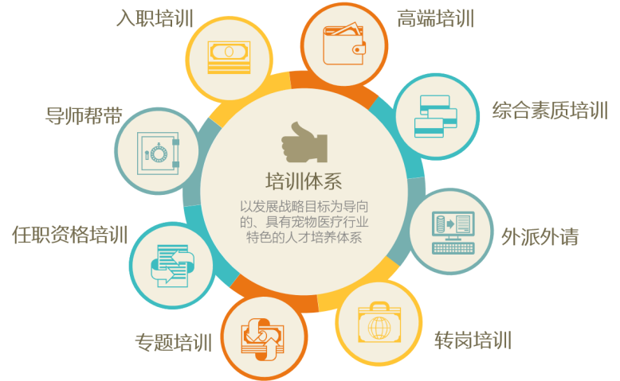
为保证各分院服务品质，不断优化客户体验， 新瑞鹏集团在人才培养上投入数亿元。2017 年， 创立维特国际兽医学院；2018 年，创立美联五洲 高级兽医学院；2019 年，创立铎悦教育集团，将所有培训资源分层分级管理，并面向全行业进行释放。
目前，新瑞鹏集团各类培训场地总面积超过1万多平米，可容纳 上千人人同期培训，每年学员课时数达 66 万小时， 100%覆盖所有员工。新瑞鹏集团在培训模块，形成了以发展战略目标为导向的、具有宠物医疗行业特色的人才培养体系， 面向全行业，源源不断地输出宠物医疗行业各类 经营、管理、技术人才，推进整个行业迈向新高度！

五、职业发展通道（发展路线）
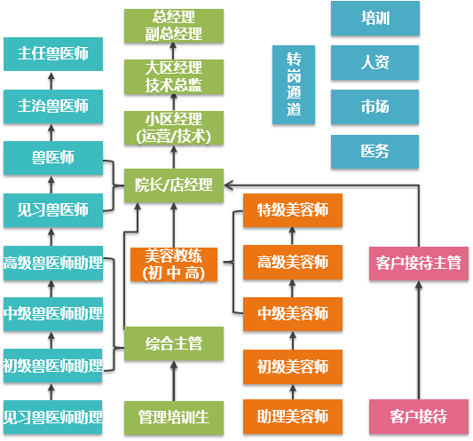
广阔的晋升空间：现有1400余家宠物医院，覆盖全国80多个城市，平均每年超过50%的发展速度，需要很多管理干部和技术专家，公司提倡优先内部提拔，所以，很多85后、90后在这里尽情展示自己的青春和才华，他们是年轻有为的瑞鹏生力军。
六、薪酬福利
- 完善的薪酬机制
1、入职时：根据个人技能评定薪酬标准；
2、入职后：技能通过认定即可获得调薪；
根据公司业绩及个人绩效发放年终奖金；
每年至少1次调薪机会。
- 丰厚的员工福利
公司福利由法定福利、普惠福利、特殊福利三部分组成，不仅惠及个人，更让你的家庭温暖无忧。

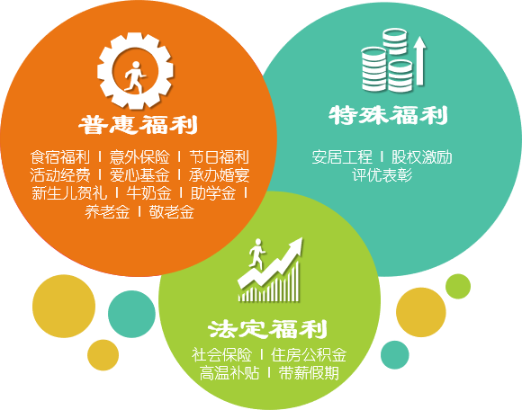
六、招聘联系方式
联系人:付女士 联系电话:0755-83866086/ 82206051
手机号: 18654140271（微信同号） E-mail: fur@rp-pet.cn
公司官网:www.ruipeng.org
总部地址: 深圳市福田区滨河大道9289号京基滨河时代大厦A座6306
更多信息请关注新瑞鹏集团人力资源部微信公众号:


